A-MT系列4K高清数字混合矩阵
一、产品介绍：
A-MT系列是一种支持多种格式信号输入和输出的矩阵切换器。产品采用插卡式设计方式，可以支持定制多路信号输入以及多路信号输出，兼容输入输出的板卡包括：HDMI, DVI格式。用户根据需求搭配输入输出卡，实现两种格式信号随意处理得功能，并进行高清转换。
A-MT系列是一款功能强大的矩阵切换器。它可以实现任意输入输出的随意切换，实现矩阵切换器的功能(Matrix Switcher)。
A-MT系列矩阵切换器拥有简易的控制方式，可以通过机箱按键、红外遥控、可视化控制软件、中控控制，通讯控制接口支持RS-232串口和TCP-IP（选配）。 设备通过机箱按键、红外遥控、可视化控制软件、第三方品牌的中控系统进行控制，其前面板的内置LCD都将显示出操作结果和工作状态。
A-MT系列混合矩阵为多信号环境提供一个完整的模块化处理器选择方案，比如控制中心，会议室，多媒体教室等等。

二、功能特点：
√、采用插卡式设计方式，用户可以自由选择或增减输入输出信号模块；
√、兼容HDMI, DVI信号格式；
√、接口带宽 3.4Gbps（总带宽 10.2Gbps），支持最高分辨率： 3840x2160P@30;
√、支持EDID透传功能，通过矩阵可以识别显示设备EDID信号
√、支持 HDCP1.4 版本，具备杰出的安全和数字内容保护能力；
√、支持蓝光DVD或其它需要带HDCP解码的设备；
√、插卡支持热拔插，即插即用;
√、具有掉电记忆功能，带有断电现场保护功能；
√、标配机箱按键、红外遥控、RS-232串口、中控控制，可选配TCP-IP控制；
√、国际标准电源支持(100~240V 交流,50/60HZ)，安全认证；

三、输入输出卡列表：
输入卡 | HDMIx4 INPUT | 4路HDMI信号输入
 | DVIx4 INPUT | 4路DVI信号输入
 | A-VGA-IN | 4路VGA信号输入
 | A-SDI-IN | 4路3G-SDI信号输入
输出卡 | HDMIx4 OUTPUT | 4路HDMI信号输出
 | DVIx4 OUTPUT | 4路DVI信号输出
 | A-VGA-OUT | 4路VGA信号输出

四、各种输入、输出卡详细参数
A-4HD-in输入卡参数特点：
- 带宽高达10.2Gbit/s（340MHz）
- 内置HDCP管理，支持DVI1.0, HDMI 1.4
- 内置EDID透传功能；
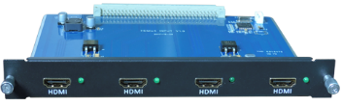
- 最高分辨率可达1080p，3840*2160@30Hz，
完全支持HDTV；
- 完全支持DVI信号
- 数字音频同步传输
- 支持高彩（支持XV色彩）
- 支持杜皮数字高清音频，DTS-HD音频信号
- 即插即用，操作简单

A-4DVI-in输入卡参数特点：
- 带宽高达10.2Gbit/s（340MHz）；
- 内置EDID透传上功能；
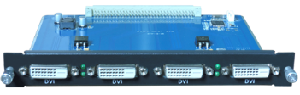
- 最高分辨率可达1080p，1920*1200@60Hz，
完全支持HDTV
- 完全支持兼容HDMI信号
- 支持高彩（支持XV色彩）
- 即插即用，操作简单

A-VGA-in输入卡参数特点：
- 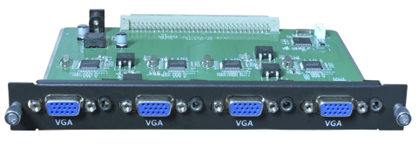支持音频输入
- 支持1920x1200@60Hz以下任意分辨率
- 自动检测分辨率变化
- 支持图像自动调整
- 可现场配置，即插即用，操作简单

A-SDI-in输入卡参数特点：
- 支持1080P全高清信号
- 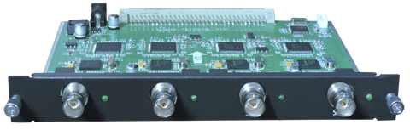支持音视频同步传输
- 支持SMPTE259M、SMPTE292M、SMPTE424M及ITU标准
- 自动检测分辨率变化
- 工作信号指示灯
- 可现场配置，即插即用，操作简单

A-4HD-out输出卡参数特点
- 带宽高达10.2Gbit/s（340MHz）
- 支持HDMI 1.4;
- 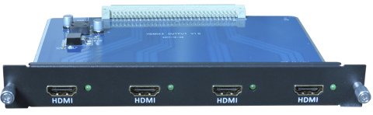支持HDCP协议；
- 最高分辨率可达1080p，
3840*2160@30Hz，完全支持HDTV
- 完全支持DVI信号
- 数字音频同步传输
- 支持高彩（支持XV色彩）
- 支持杜皮数字高清音频，DTS-HD音频信号
- 即插即用，操作简单

A-4DVI-out输出卡参数特点：
- 带宽高达10.2Gbit/s（340MHz）
- 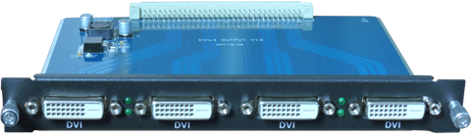最高分辨率可达1080p，1920*1200@60Hz，
完全支持HDTV
- 完全支持兼容HDMI信号
- 即插即用，操作简单

A-VGA-out输出卡参数特点：
- 支持音频输出
- 支持1920x1200@60Hz以下任意分辨率
- 自动检测分辨率变化
- 支持图像自动调整
- 可现场配置，即插即用，操作简单
- 即插即用，操作简单

- 系统拓朴图
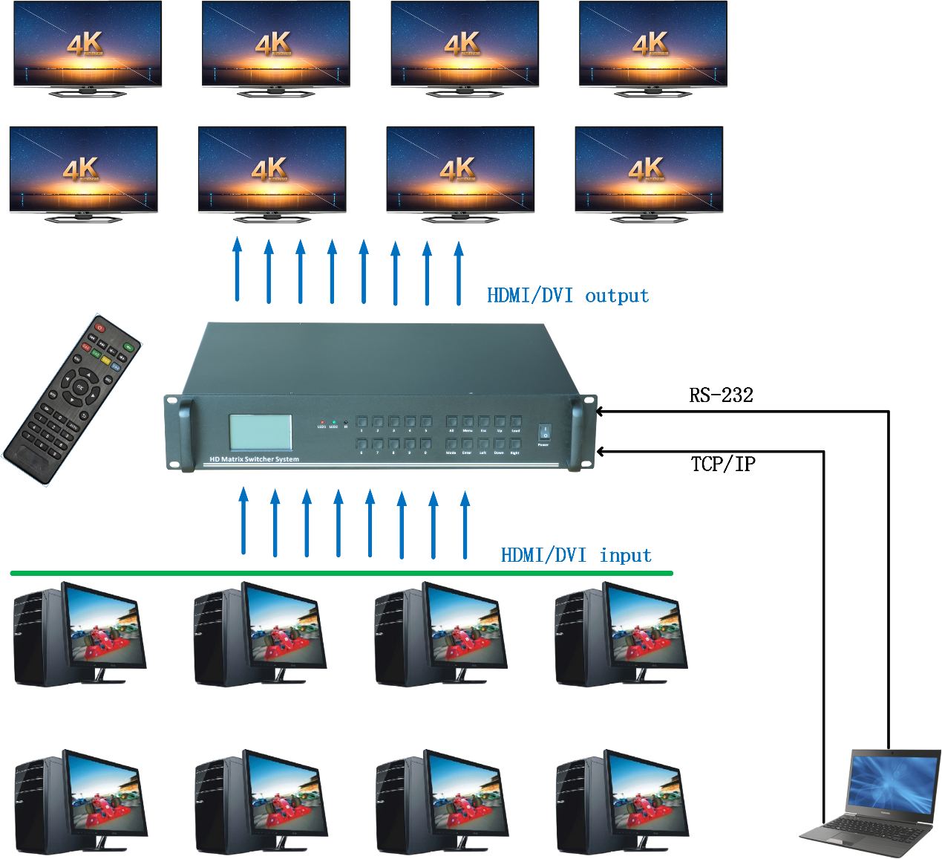

- 产品尺寸及图片
8x8混合矩切换器-标准2U工业机箱
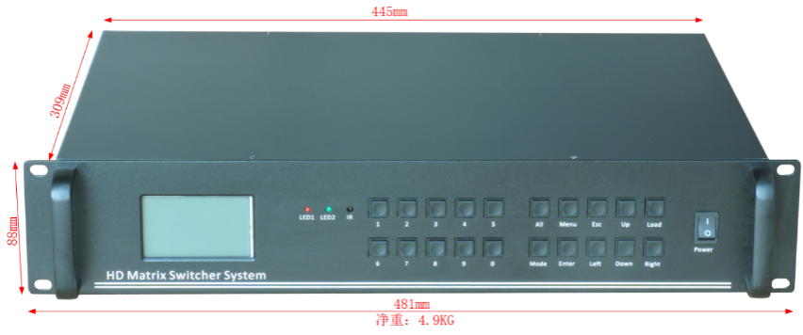
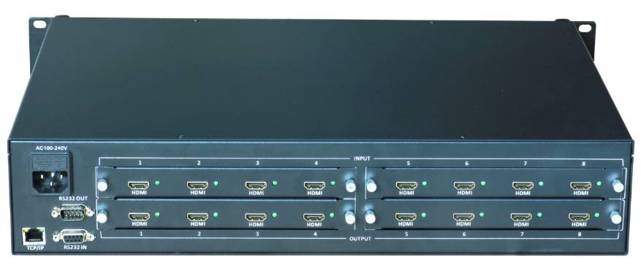

16x16混合矩切换器-标准3U工业机箱
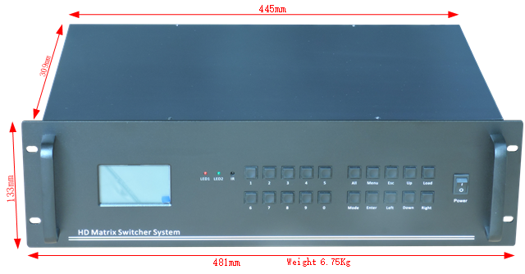

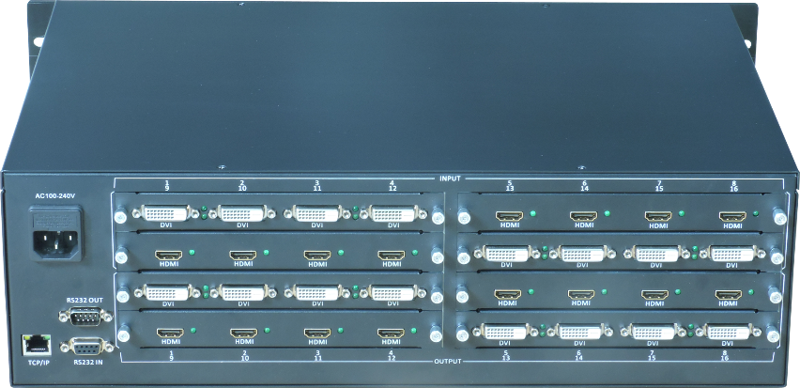

- 技术参数
型号  技术规格 |  | A-MT0808 | A-MT1616
视频输入
输入 | HDMI、DVI、VGA、3G-SDI可选
输入阻抗 | 50Ω
视频输出
输出 | HDMI、DVI、VGA可选
输出阻抗 | 50Ω
视频信号
视频信号 | HDMI、DVI、VGA
最大支持分辨率 | 3840*2160@30HZ,1920*1200@60HZ，1920*1080@60HZ，向下兼容
EDID管理 | 支持EDID透传功能
HDCP 管理 | 支持高带宽数码内容保护（HDCP）使用DVI1.0和HDMI1.4标准。
音频信号
数字音频 | 支持HDMI音频传输
控制部分
串行控制口 | 9针母RS-232连接器
红外远程遥控 | 默认红外远程遥控
前面板控制 | 按钮
协议 | TCP/IP 通过控制 PTNET(可编程面板)
常规
电源 | 100VAC ~ 240VAC, 50/60Hz
温度 | -20 ~ +70℃
湿度 | 10% ~ 90%
功耗 | 10W | 25W | 40W
机箱尺寸 |  | 长445x宽309x高88 | 长483x宽309x高133
产品重量 |  | 4.9Kg | 6.75Kg

